UX Check Results

# Heuristic: Visibility of system status

# Severity: 0

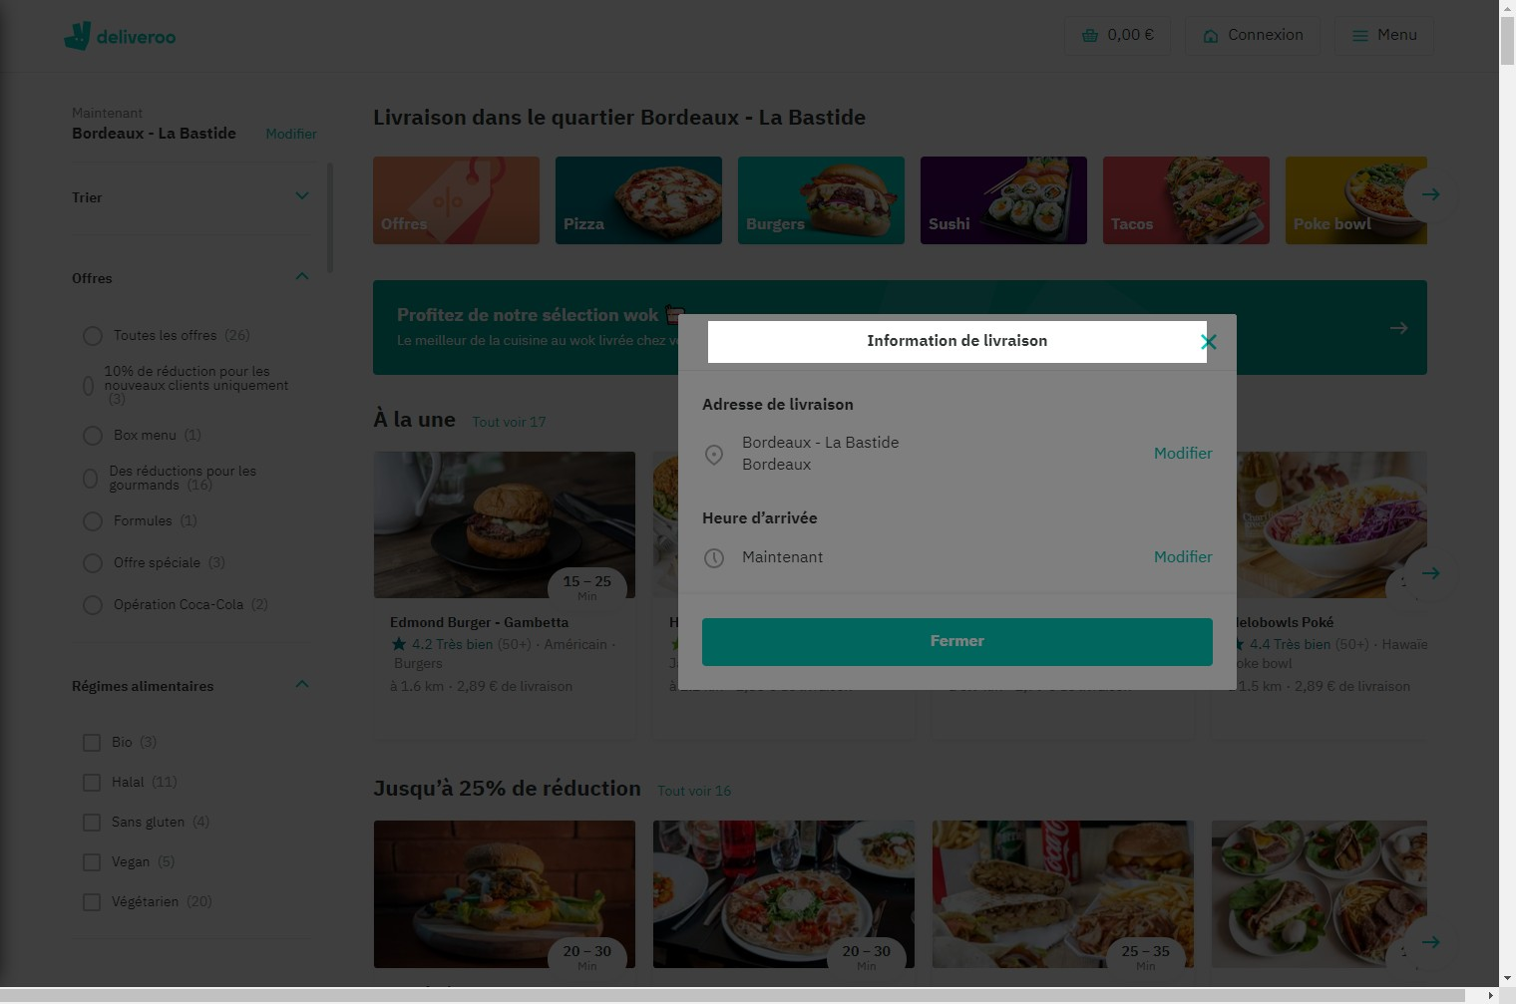

# Notes:

Visibilité des offres disponibles dans la zone de livraison pour une heure d'arrivée prévue dés le début de la navigation sur le site.

# Heuristic: Visibility of system status

# Severity: 0

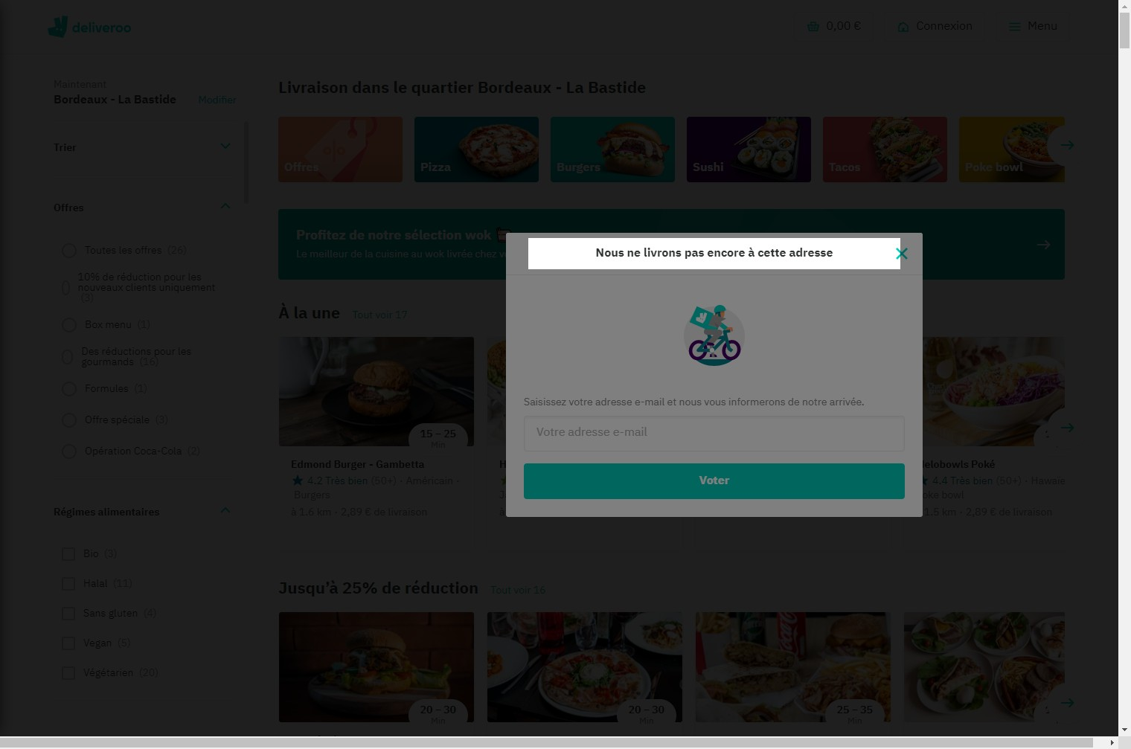

# Notes:

Notification immédiate du fait que l’utilisateur ne puisse pas bénéficier d'un service Delivroo à cette adresse, la visibilité de l’état du système est claire.

# Heuristic: Match between system and the real world

# Severity: 0

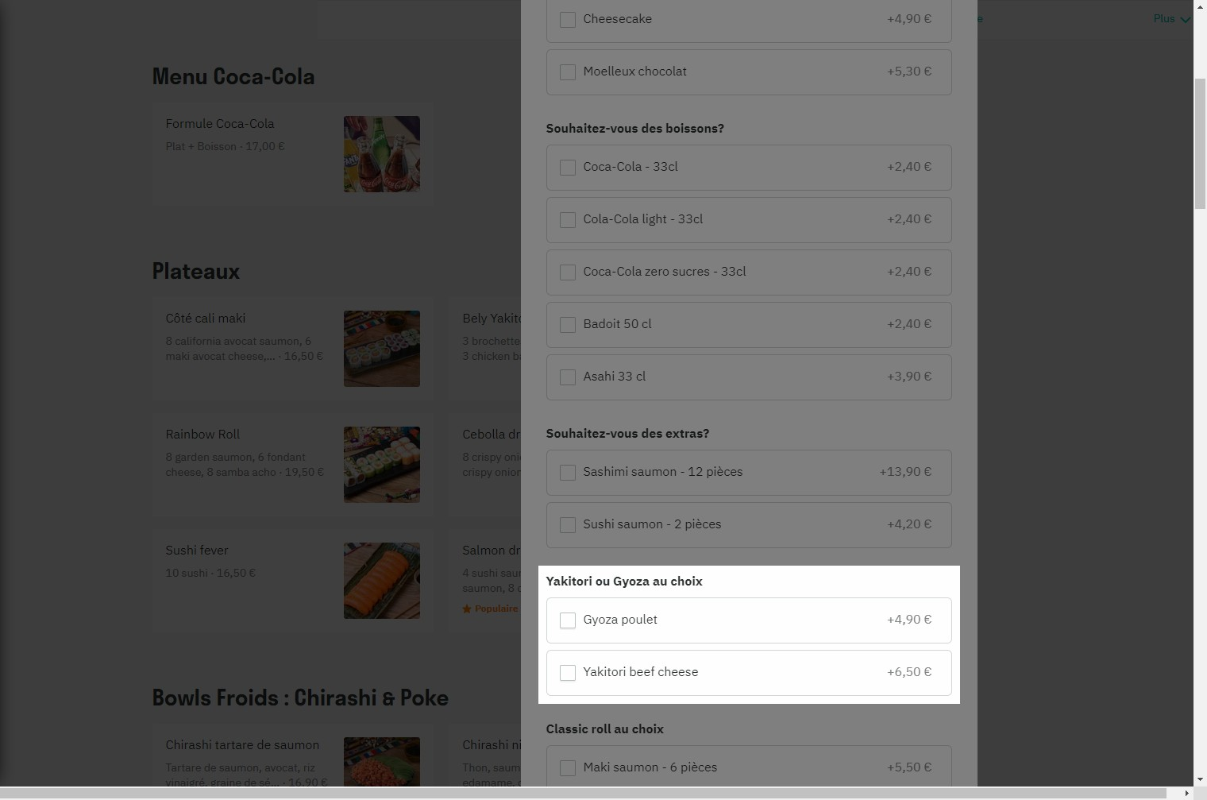

# Notes:

Le site propose les produits avec les denominations usuelles. Un client habitué de restaurant de sushi sera a l’aise.

# Heuristic: Match between system and the real world

# Severity: 0

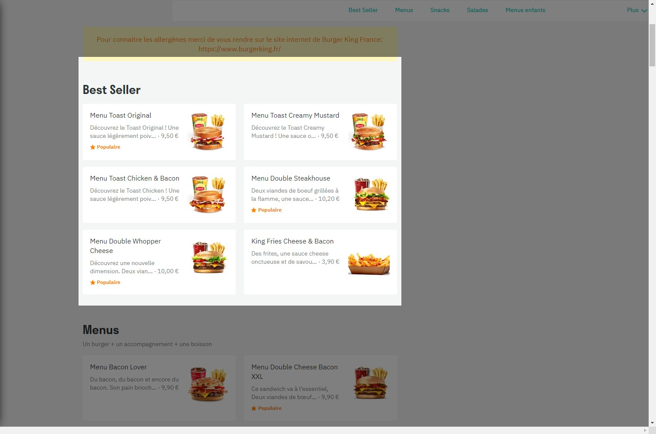

# Notes:

De la même manière que pour le menu “sushis”, si le choix du client se porte sur un fast food (BK dans mon exemple) le site propose la carte de ce restaurant avec la dénomination commerciale des produits de la même manière que si la commande était passée dans les locaux de l'enseigne.

# Heuristic: User control and freedom

# Severity: 0

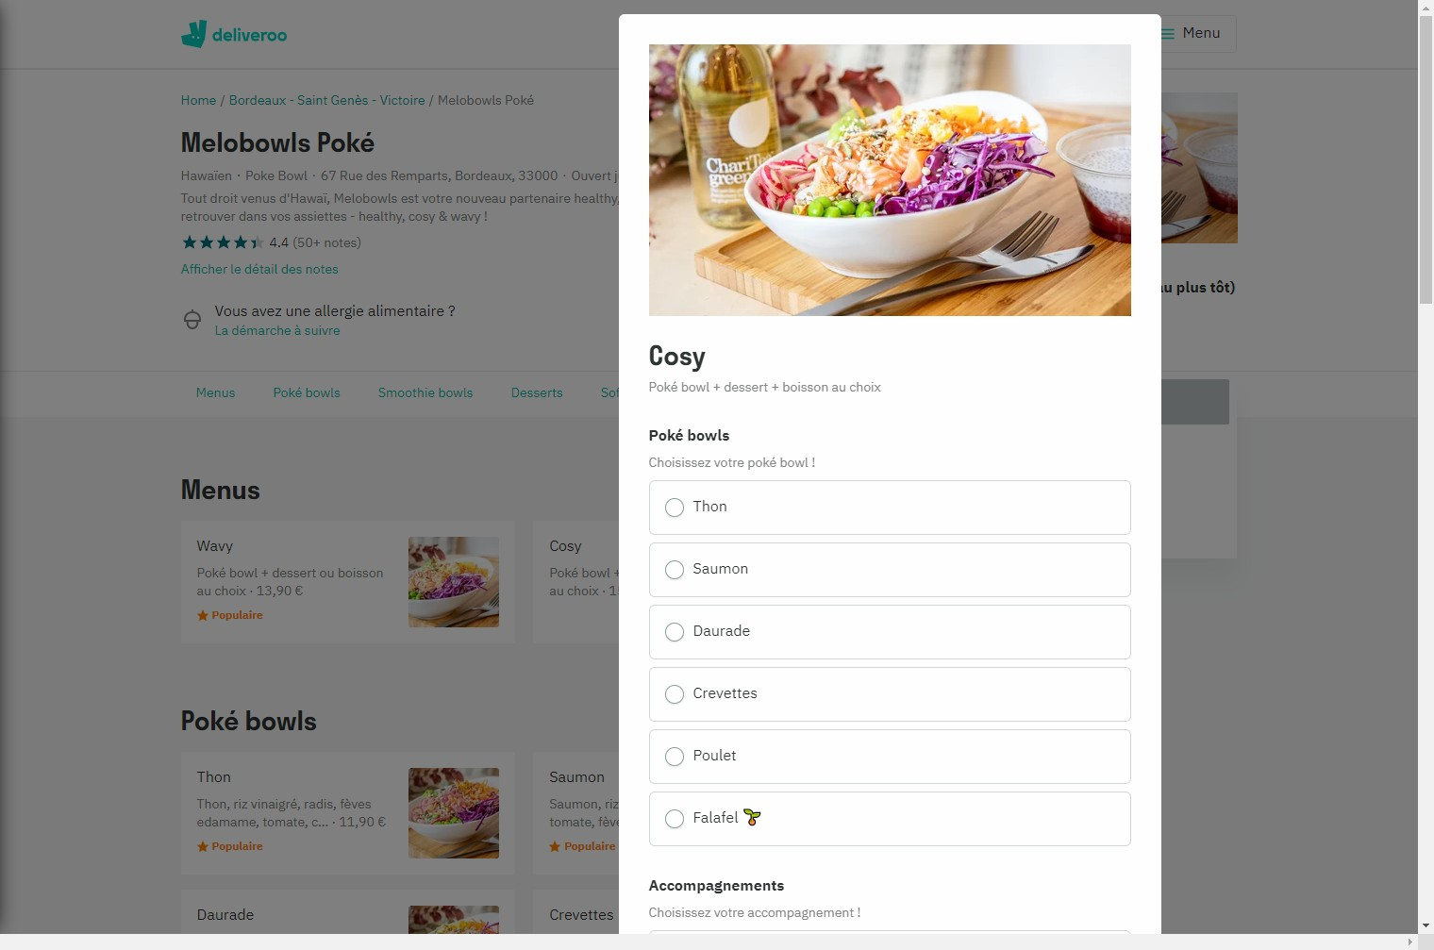

# Notes:

Lors de la sélection d'un menu parmi les choix possibles, une fois notre restaurant sélectionné on peut facilement revenir en arrière si l'utilisateur n'as pas choisi le bon menu, par exemple grâce à la croix blanche en haut à droite (mais je ne sais pas si celle-ci sera visible dans le screenshot).

# Heuristic: User control and freedom

# Severity: 0

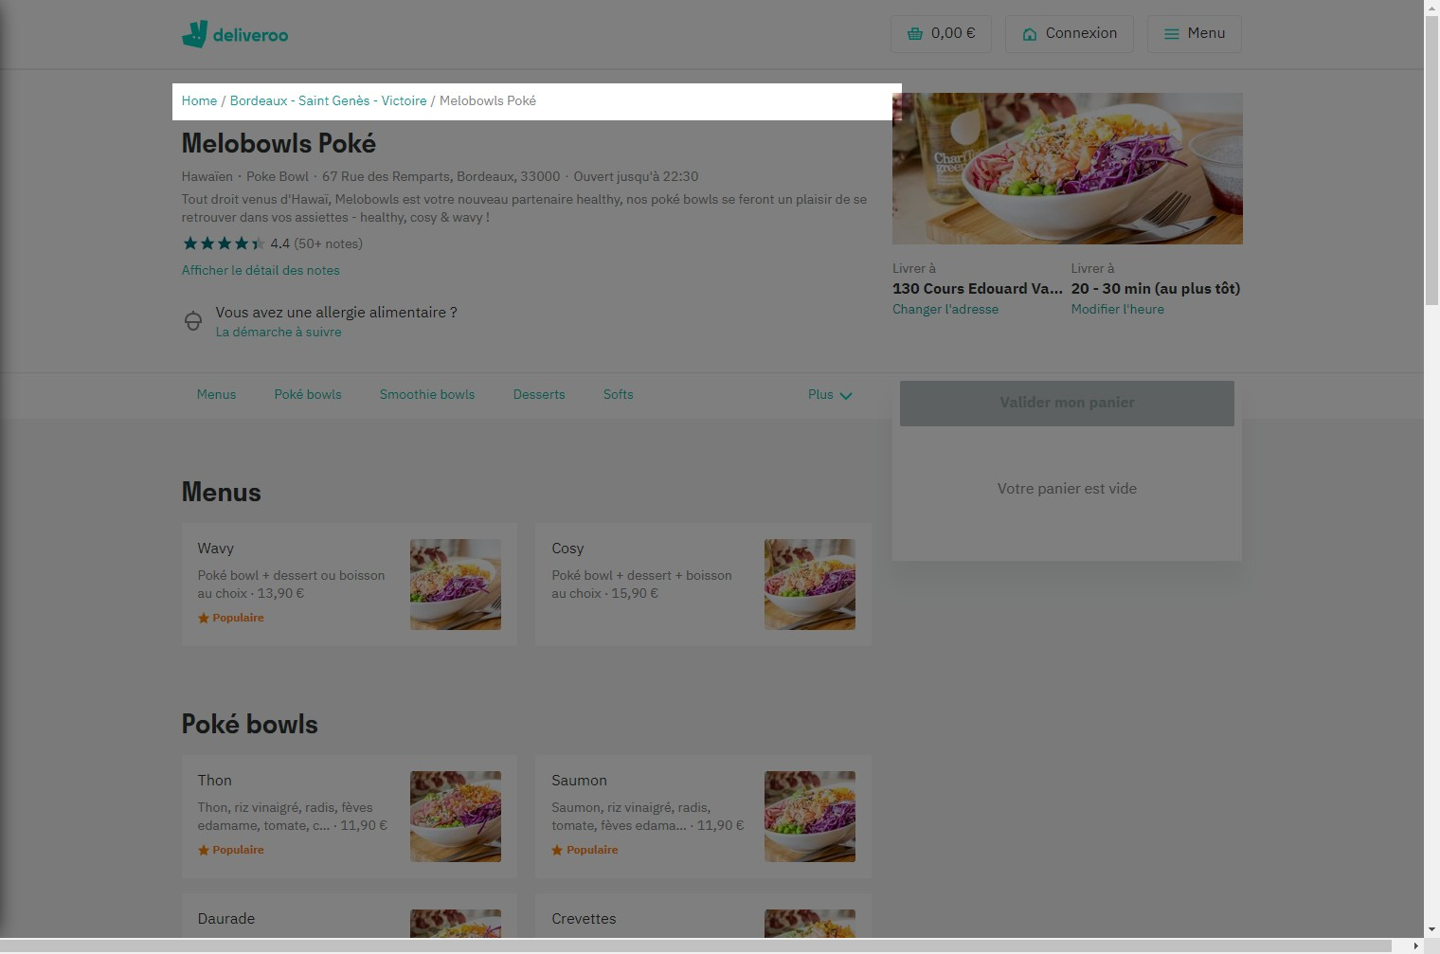

# Notes:

Je trouve que le retour en arrière, dans le cas où l'utilisateur aurait commis une erreur dans le choix de restaurant, est peu visible. Le fait de devoir cliquer sur le lieu de livraison n'est pas intuitif, un bouton indiquant clairement le retour aux choix des restaurants serait plus lisible.

# Heuristic: Consistency and standards

# Severity: 0

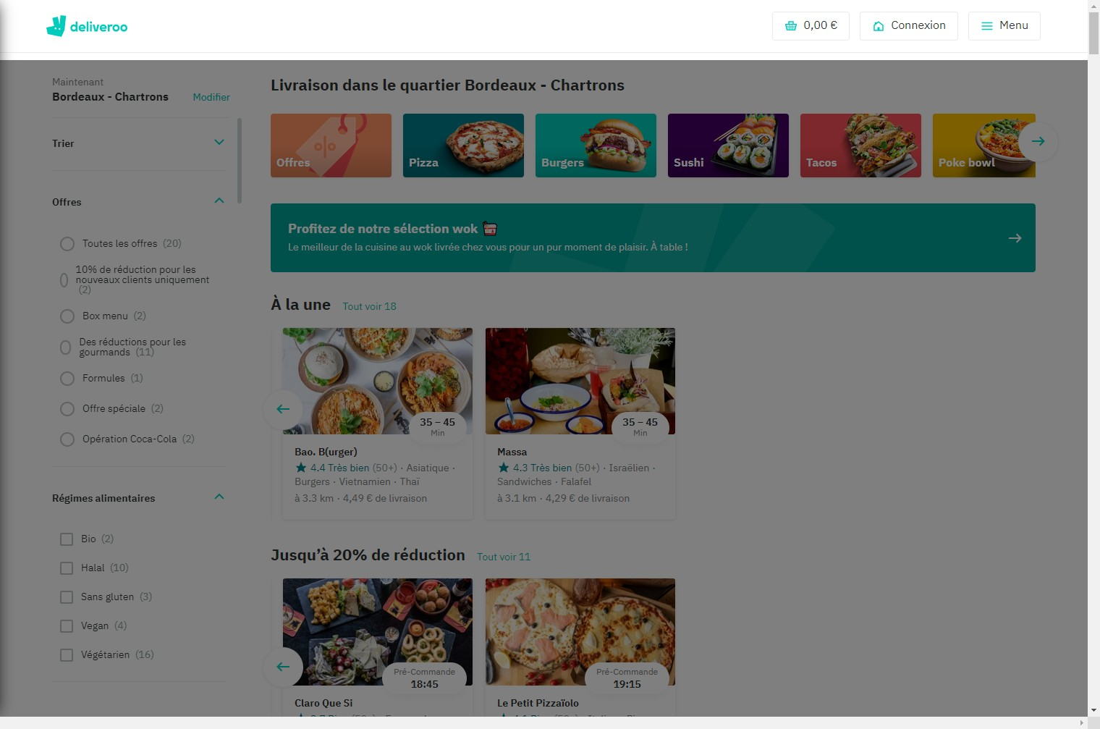

# Notes:

Les logos du header sont les mêmes que dans la plupart des sites marchands, l'utilisateur comprend de suite la fonction des ces items.

# Heuristic: Consistency and standards

# Severity: 0

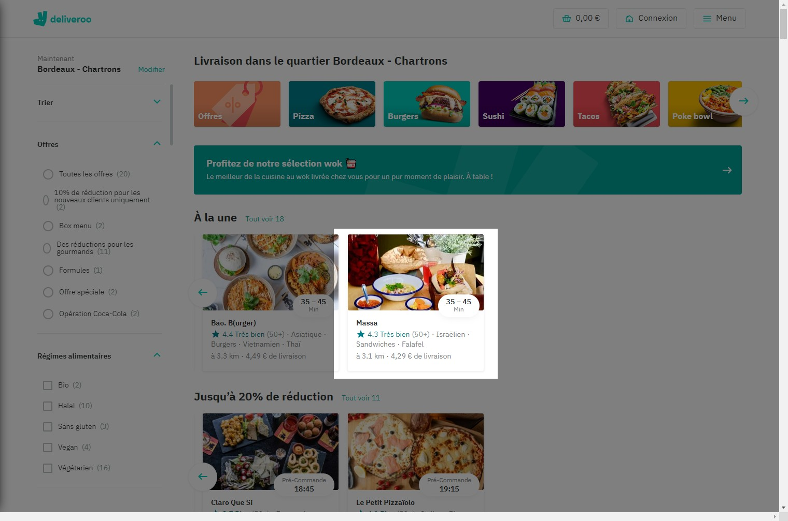

# Notes:

L’utilisation d’étoiles pour évaluer un restaurant, reléve d’une certaine standardisation dans le système d’évaluation des produits sur internet.

# Heuristic: Error prevention

# Severity: 0

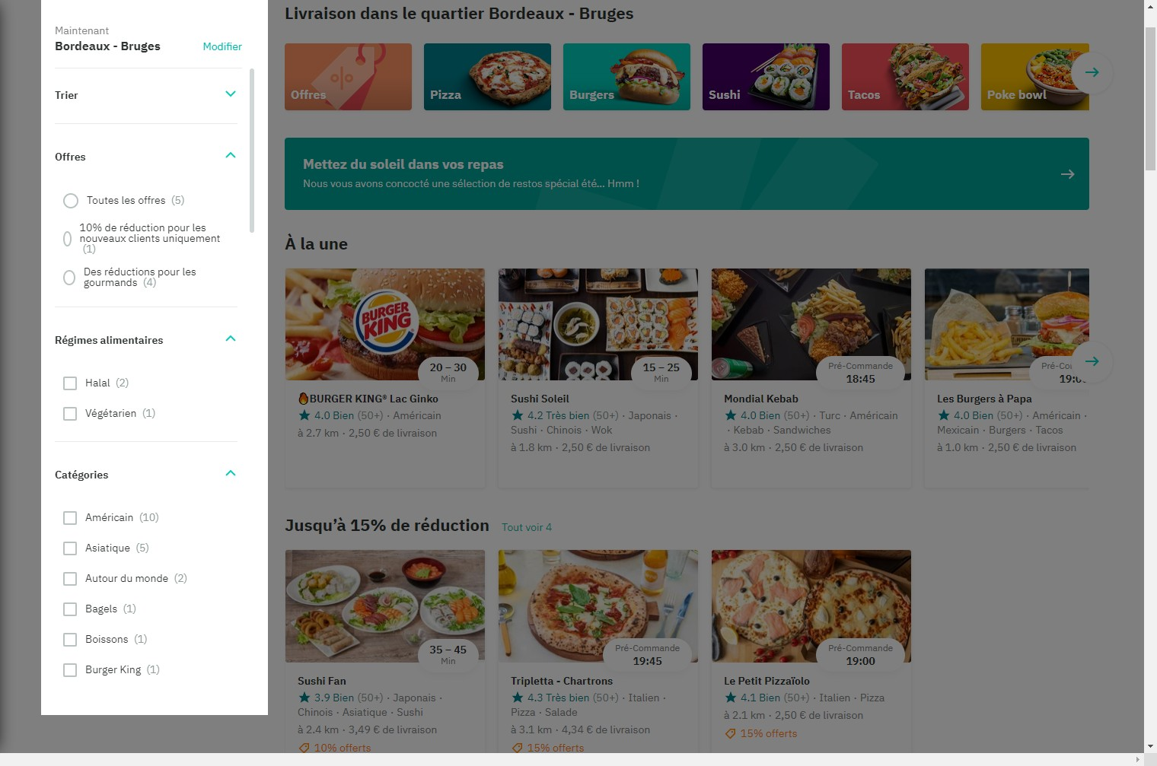

# Notes:

Aprés la sélection de l'adresse de livraison, Delivroo n'affiche dans les offres disponibles seulement celles qui peuvent étre livrées. L’utilisateur ne peut pas choisir un restaurant qui ne couvre pas la zone de livraison.

# Heuristic: Recognition rather than recall

# Severity: 0

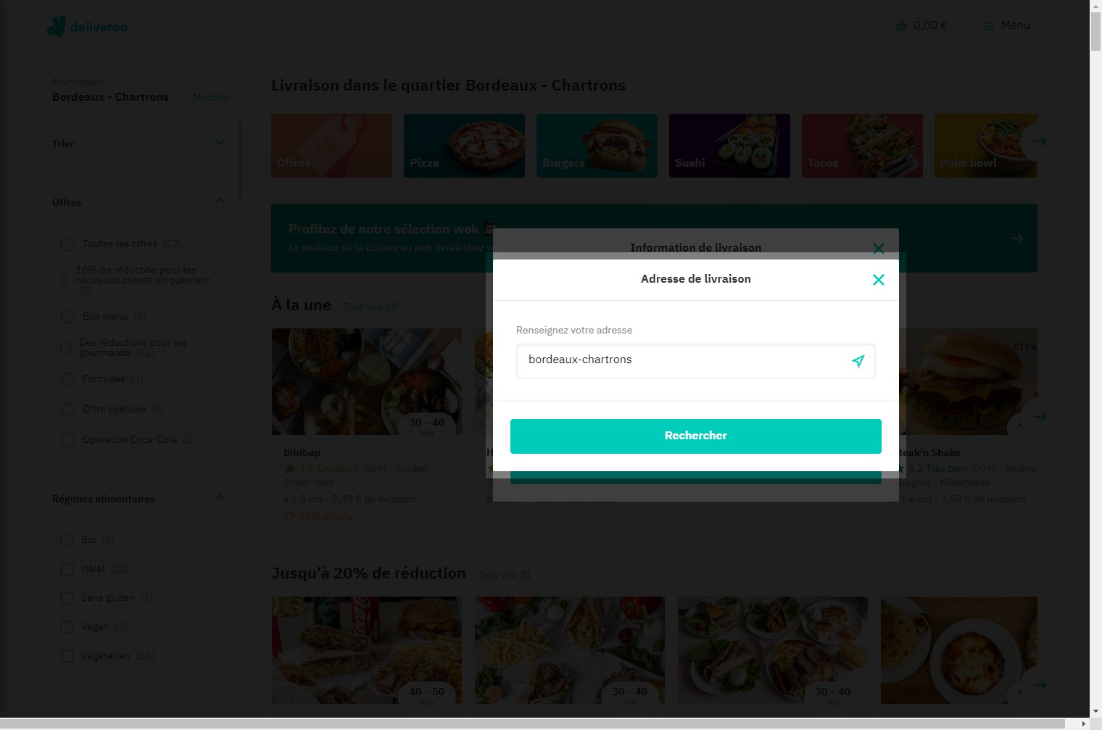

# Notes:

Si l'utilisateur veut bénéficier d'une livraison de repas à une adresse différente, il n'y a pas d'historique des adresses recherchées. L'utilisateur doit chercher l'adresse à chaque fois.

# Recommendation:

Il pourrait y a voir un historique dans la recherche des adresses

# Heuristic: Flexibility and efficiency of use

# Severity: 0

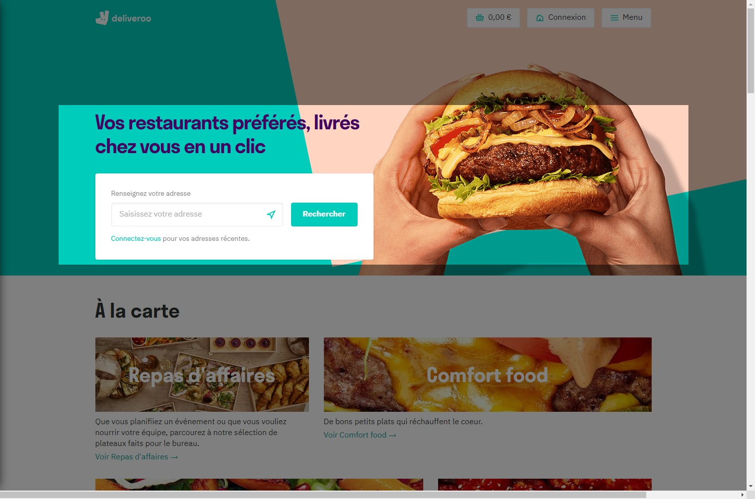

# Notes:

Lors d'une connexion à Delivroo sans l'utilisation d'un compte, l’untilisateur arrive sur la page de renseignements de l'adresse de livraison. Le reste de la page affiche alors différentes offres mais celles-ci renvoient toutes vers le champs de renseignement de l'adresse.

# Heuristic: Flexibility and efficiency of use

# Severity: 0

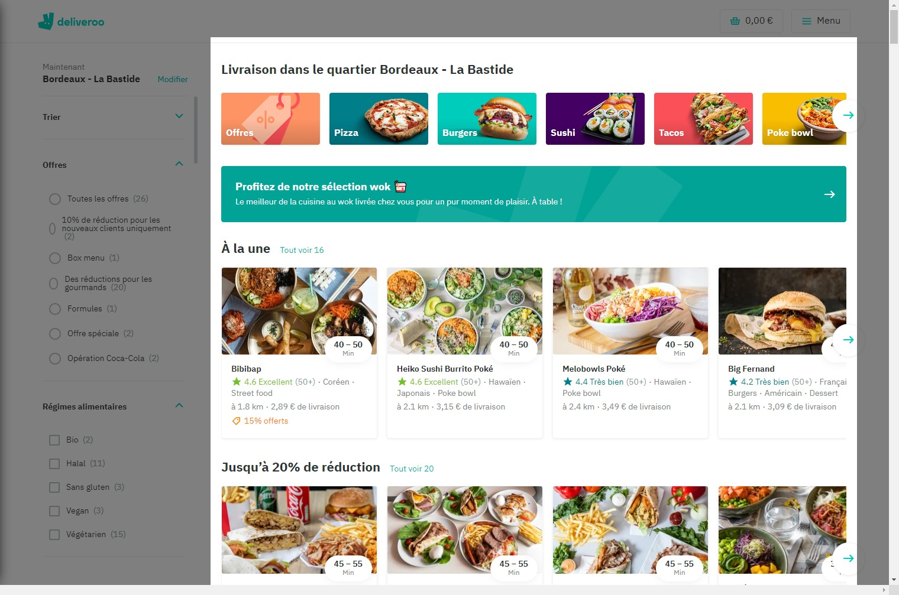

# Notes:

Lors de la connection à Delivroo en utilisant un compte utilisateur, ce dernier arrive directement sur une page proposant la liste des offres disponibles pour l'adresse renseignée lors de la connexion précédente.

# Heuristic: Aesthetic and minimalist design

# Severity: 0

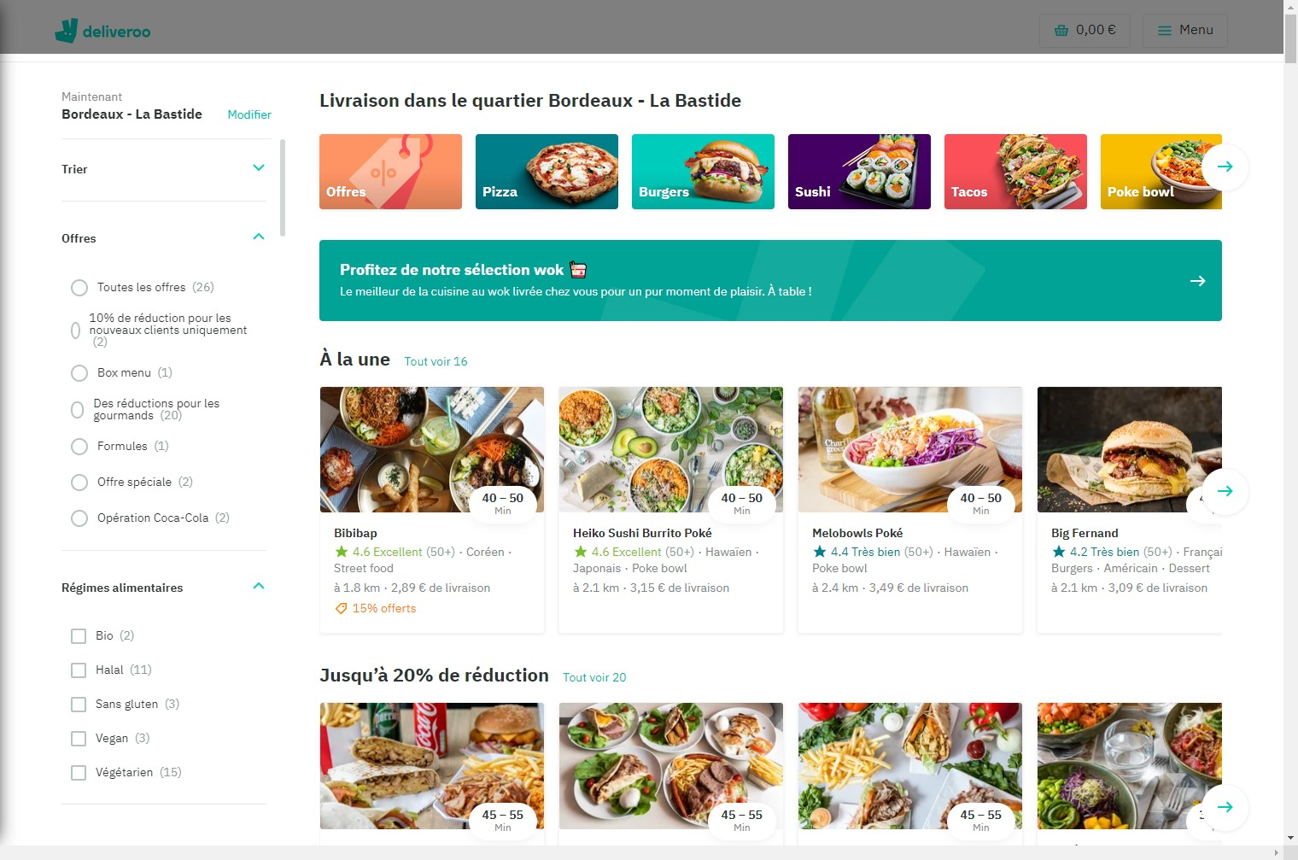

# Notes:

Un background blanc, des articles dans un cadre avec des bordures grises et une ombre contenant de belles photos colorées de produits à l intérieur, contraste avec la pureté du background, l’ensemble offre à l’utilisateur un site très esthétique.

# Heuristic: Help recognize &amp; recover from errors

# Severity: 0

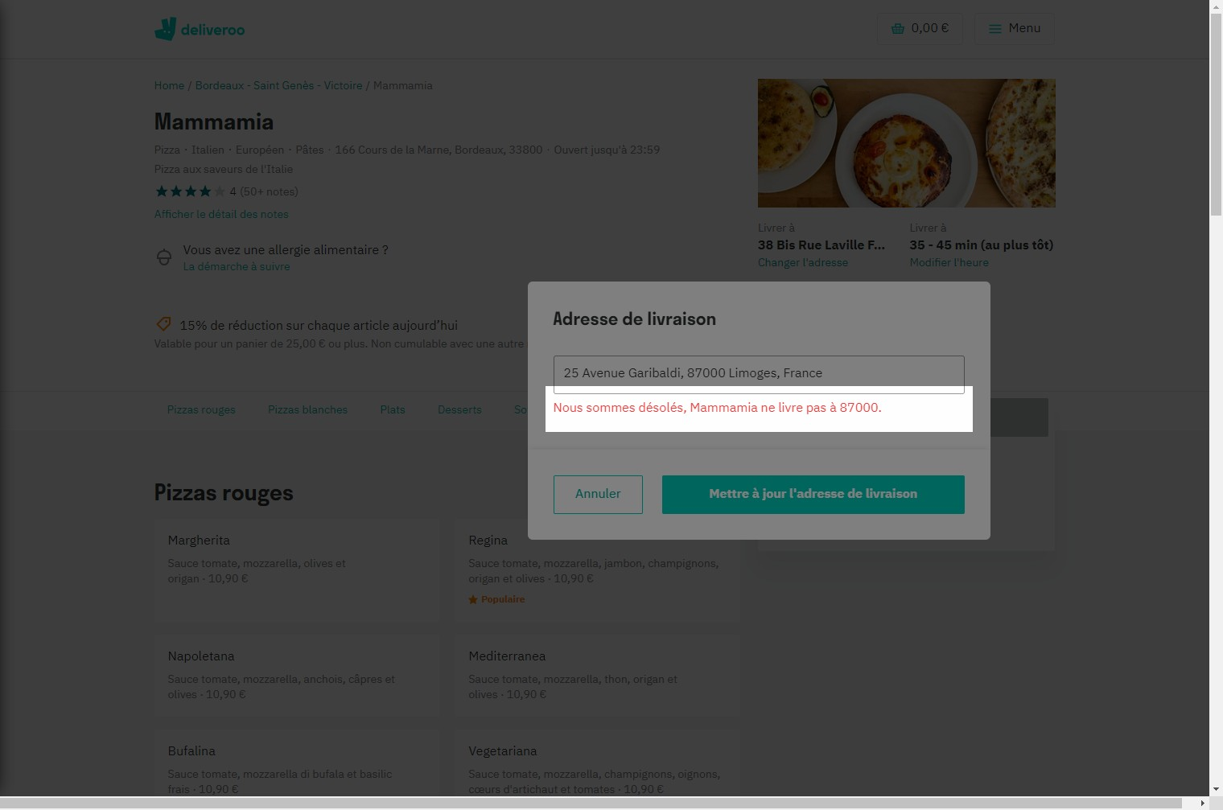

# Notes:

En cas de demande de livraison à une adresse non desservie par le restaurant, un message d'information d'erreur apparaît en rouge en dessous de l'adresse de livraison souhaitée.

# Heuristic: Help and documentation

# Severity: 0

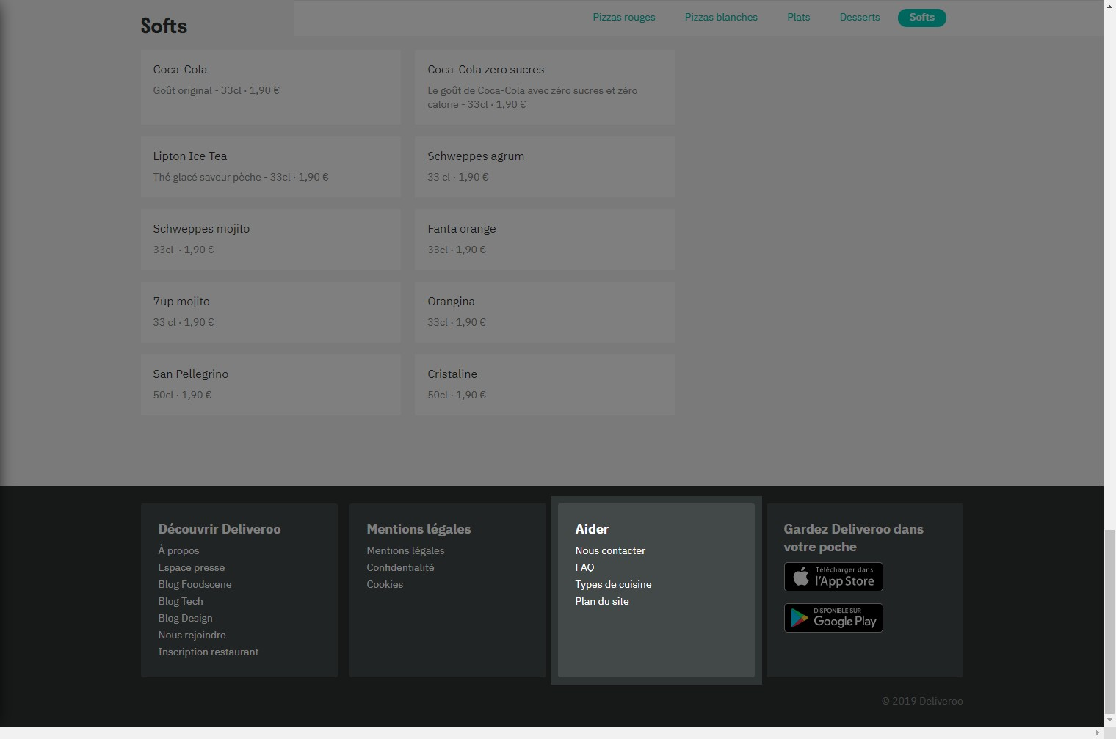

# Notes:

Dans le pied de page de Delivroo, nous pouvons voir des liens utiles pour contacter les équipes de Delivroo , et juste en dessous, une FAQ où nous pourrons trouver les questions les plus fréquentes qu'un utilisateur peut se poser et il est même possible de trouver dans ce bas de page un lien renseignant l'utilisateur sur les differents types de cuisine disponibles sur Delivroo.